Los alumnos deberían REGISTRASE con nombre y apellidos y ALIAS (=NOMBRE, pero que pueda cambiarse. Francisco, todos me llaman PACO). Así, el ALIAS sería el que aparecería en listados “informales”.

No puedo confeccionar tarifa docente (no sé donde CREAR las UNIDADES DE MEDIDA de DOCENCIA)

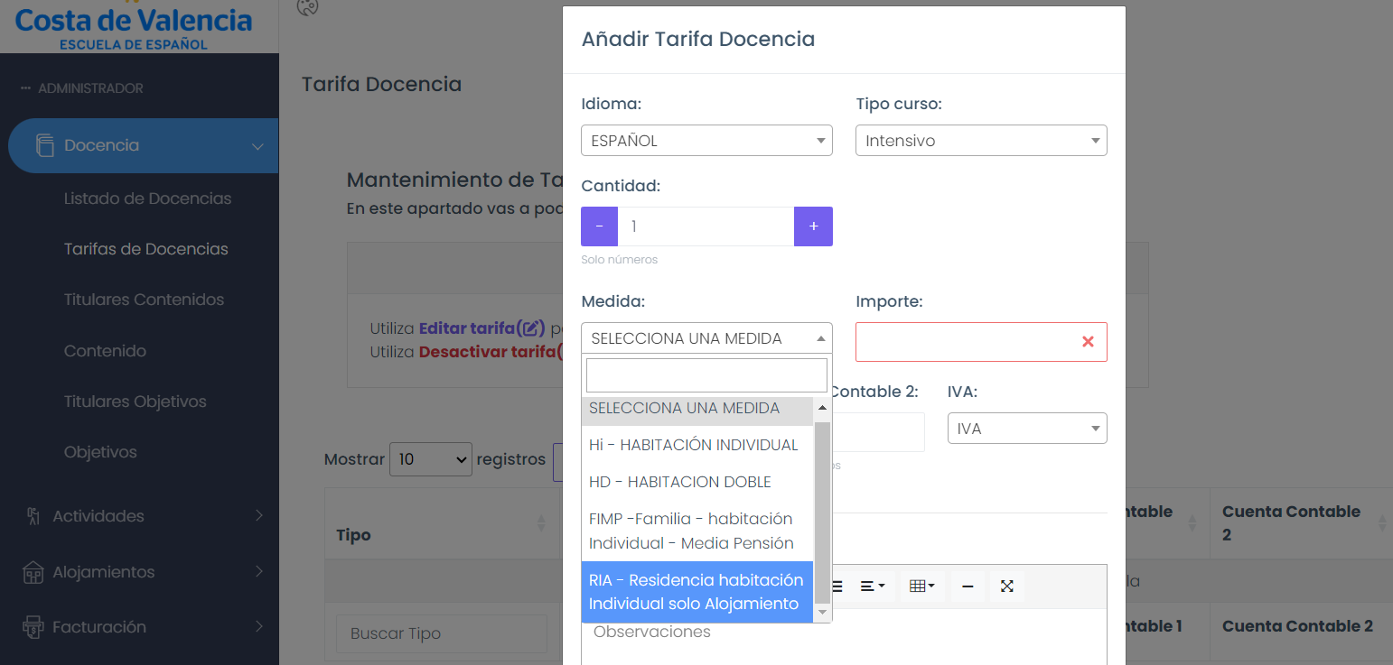

Nosotros, para facturar más rápidamente, usamos un CÓDIGO para cada tipo de curso. Así si introduces el CÓDIGO, automáticamente se me rellenan todos los campos: Idioma, tipoCurso, Cantidad, Medida, Importe, Cuentas contables.

No tengo claro el proceso de facturación:

1.- ¿Cómo crear una factura proforma? (Recibo creo que lo llamáis vosotros)

2.- No consigo ver lo PRE-facturado a un cliente, para así poderle hacer la factura oficial. Por ejemplo, en mi actual programa puedo ver lo facturado y lo pagado (en otra pestaña) y si ya ha sido contabilizado (si hemos hecho ya factura oficial)

